2021年第二次全校58个校园网网络导航单位（26个职能部门、17个教学单位、15个科研等其他部门或机构）2021年4月12日——2021年6月17日网站建设情况
党委宣传部根据上级通知精神和学校《绩效考核指标及评分办法》，于2021年6月17日统一检查了全校58个校园网网络导航单位（26个职能部门、17个教学单位、15个科研等其他部门或机构）2021年4月12日——2021年6月17日网站建设情况。现将其中出现的主要问题（少数单位没按要求设置相关栏目、部分单位设置的栏目没有内容、信息更新慢等）通报到如下附件，请各单位相关宣传和管理工作人员认真做好整改工作。

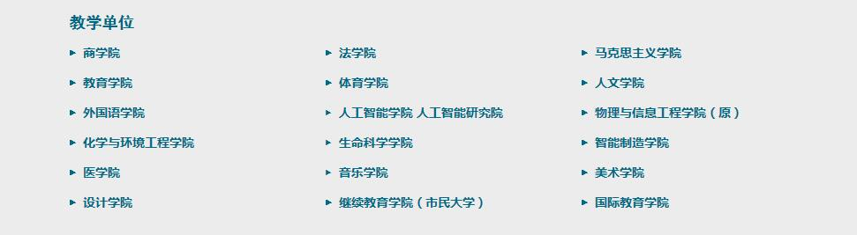

商学院
很好！

法学院
“首页-学校概况-机构设置-法学院-教育教学” 是空栏目
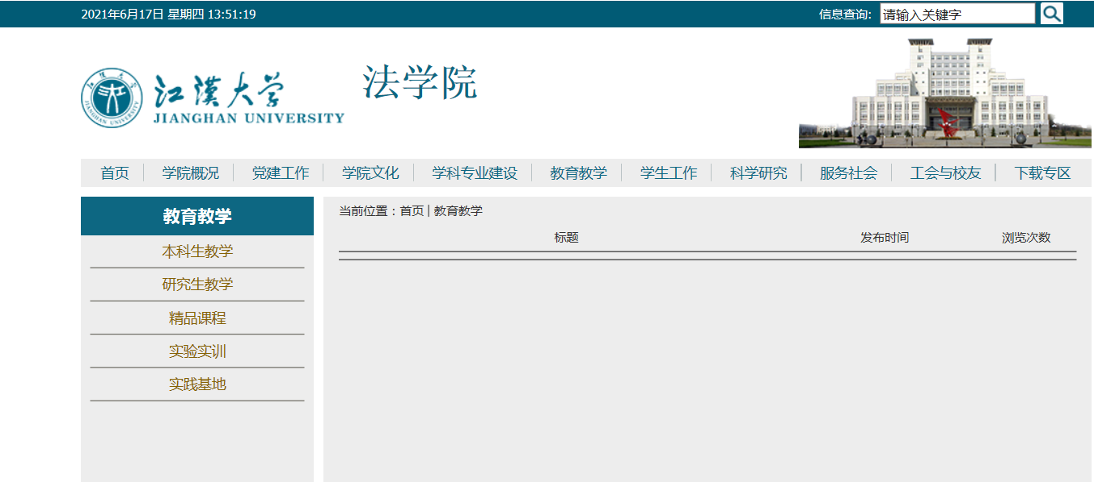

马克思主义学院
很好！

教育学院
“首页-学校概况-机构设置-教育学院-文明建设”2021年5、6月未更新
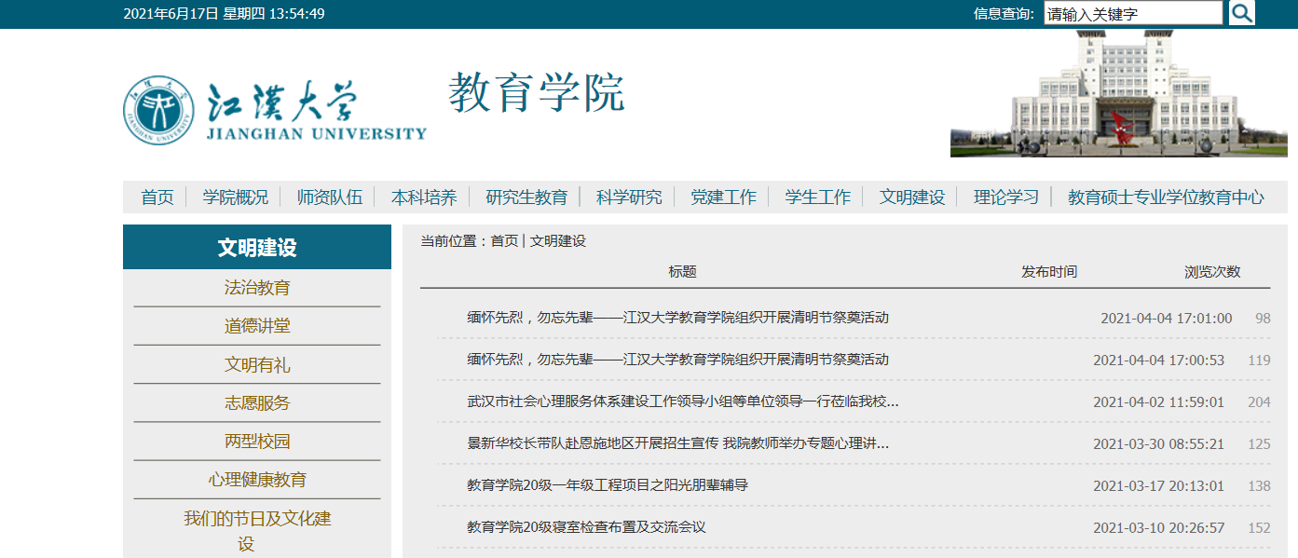

体育学院
工会校友工作长期未更新
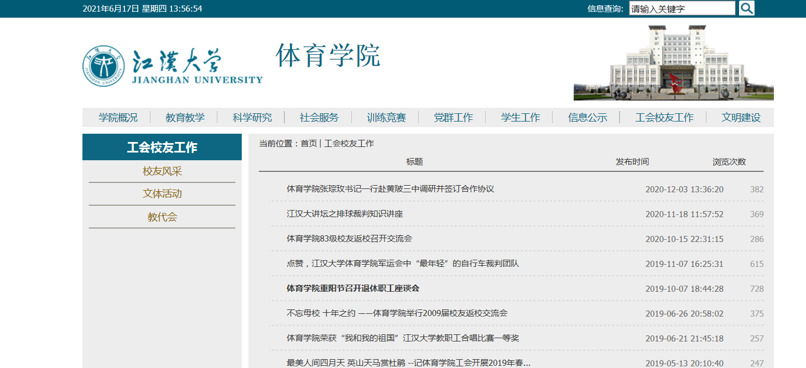

人文学院
文明建设2021年5月未更新

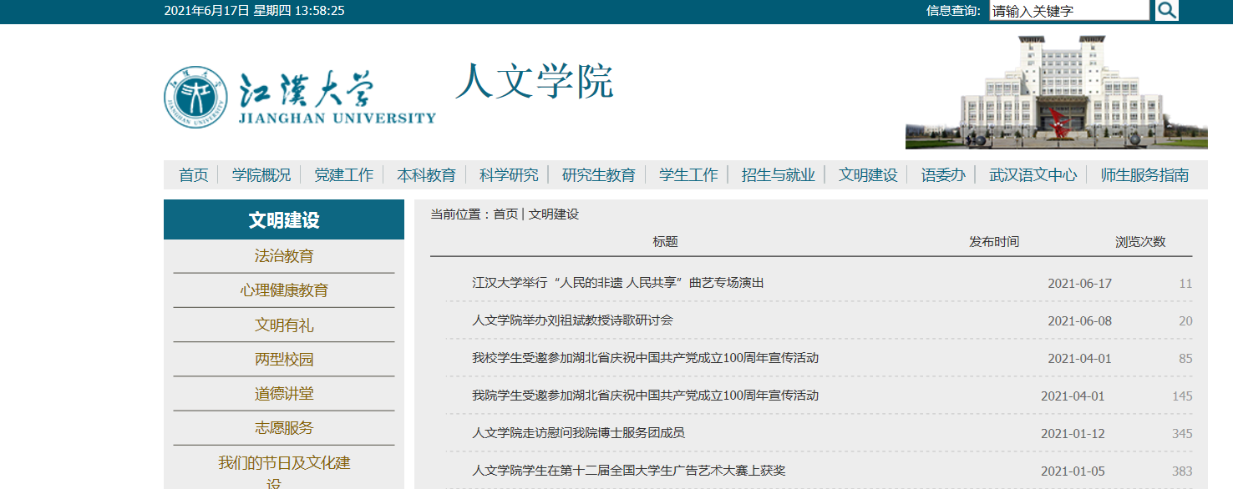

外国语学院
很好！

人工智能学院 人工智能研究院
很好！

化学与环境工程学院
很好！

生命科学学院

“首页-学校概况-机构设置-生命科学学院-科学研究” 栏目2021年4、5、6月未更新。
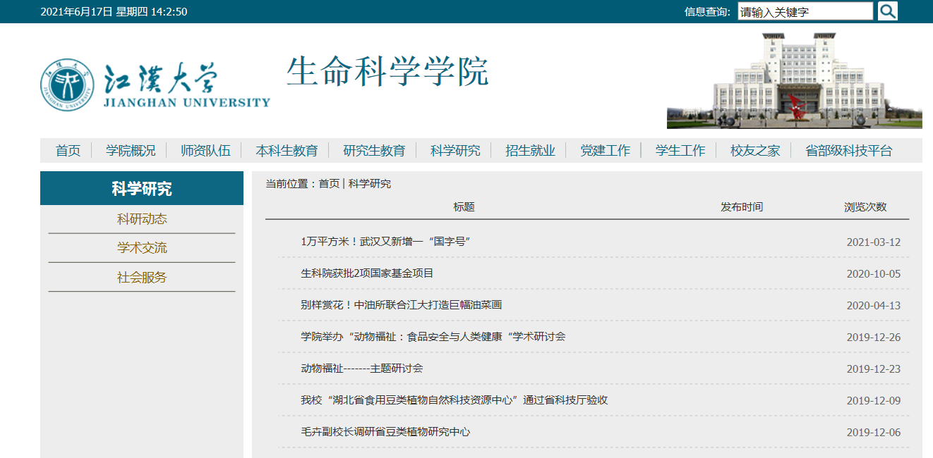

智能制造学院
“首页-学校概况-机构设置-智能制造学院-科学研究”栏目2021年5、6月未更新
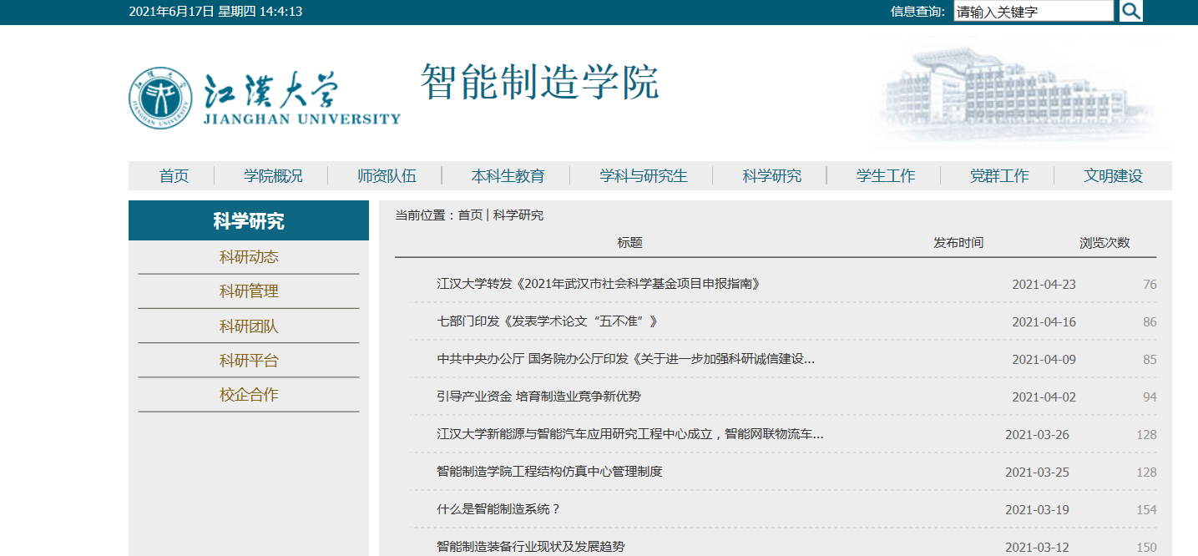

医学院
“首页-学校概况-机构设置-医学院-社会服务与培训”长时间未更新
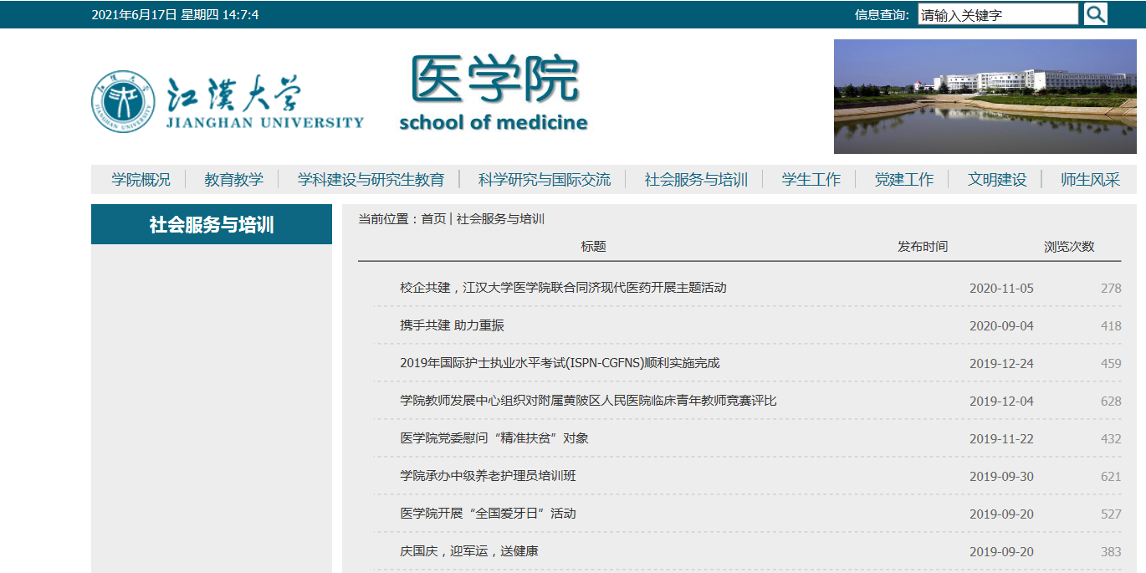

音乐学院
很好！

美术学院
“首页-学校概况-机构设置-美术学院-教学工作”长时间未更新
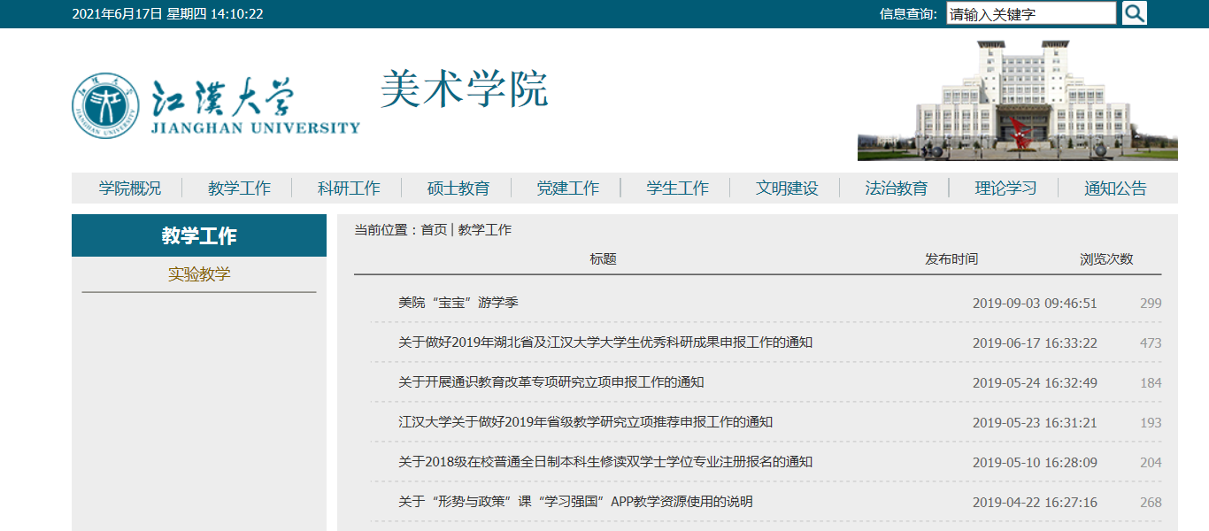

设计学院
“首页-学校概况-机构设置-设计学院-特色活动”2021年5、6月未更新

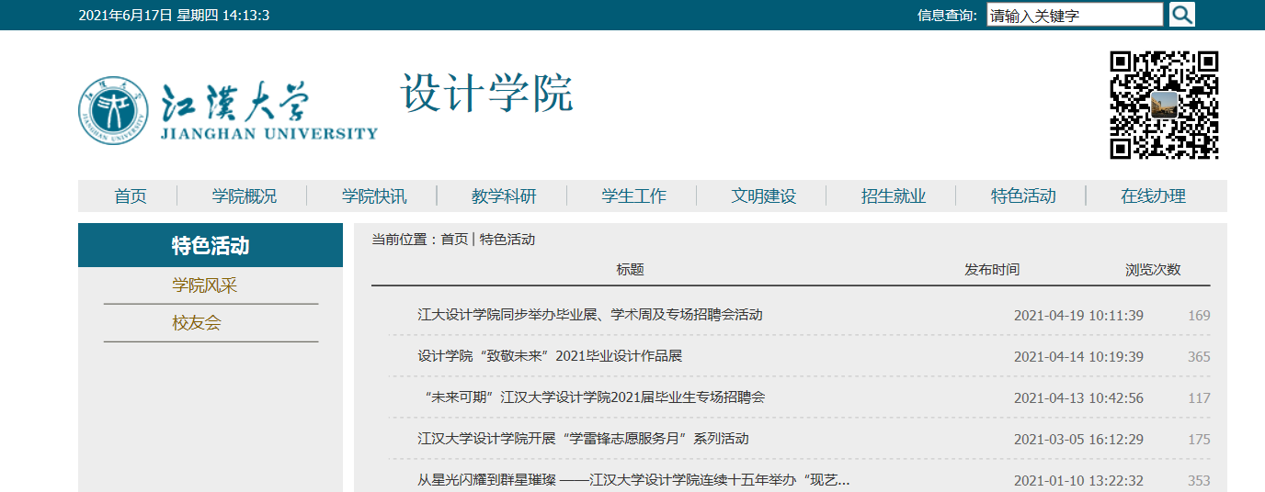

继续教育学院（市民大学）
“首页-学校概况-机构设置-继续教育学院-文明建设”长期未更新
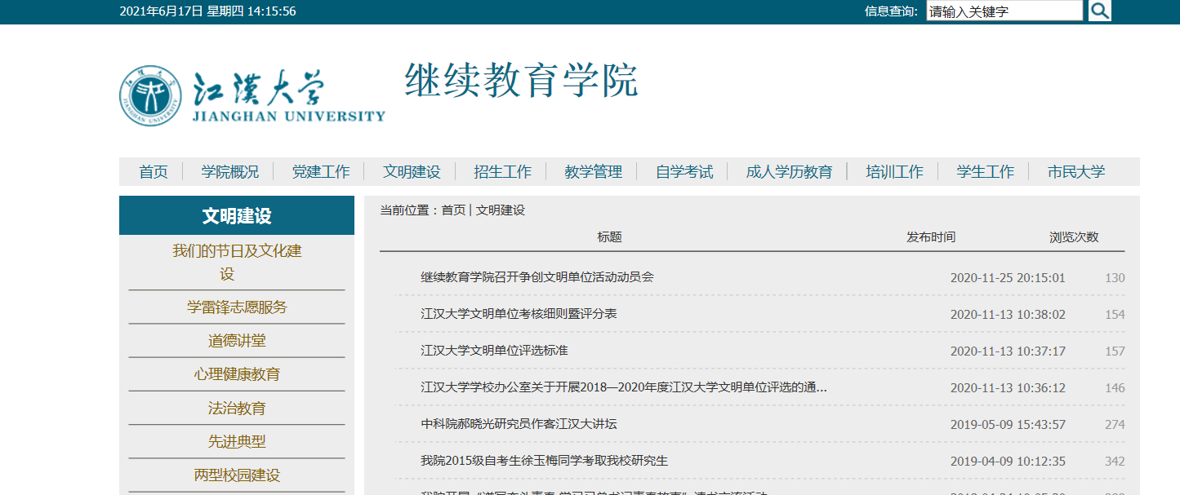

国际教育学院
“首页-学校概况-机构设置-国际教育学院-新闻快递” 2021年5、6月份未更新
